*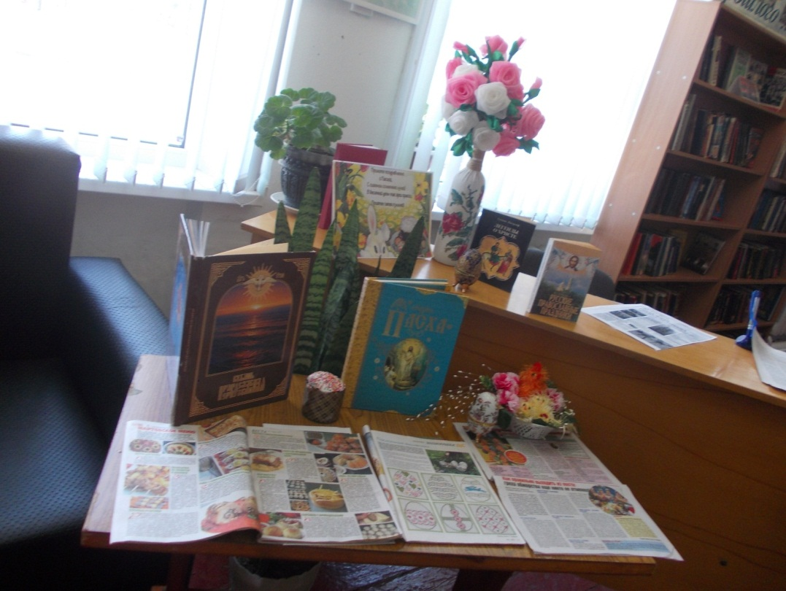*Пасха — самый древний и важный праздник всех христиан. В этот день радостно звонят колокола, в Храмах ярко сияют множество свечей, огонек которых зажигает и наполняет сердца радостью Воскрешения  Христова. К этому великому дню в центральной сельской библиотеке ст. Кавказская 26 апреля 2019г. прошел день информации «Спасителя образ светлый». Была  оформлена подборка-совет «Как подготовиться к великому празднику», которая действовала несколько дней перед праздником. На ней были представлены  красочные издания книг и периодических изданий. Главный библиотекарь Виноградова Людмила Николаевна рассказала о традициях Светлой Пасхи, что обозначает слово «Пасха», как поминают усопших в этот день, почему церковь освещает пасхи и куличи, присутствующие поделились рецептами и секретами как окрасить яйца, испечь кулич, сделать пасхальное дерево. Каждый получил буклет «Праздничный стол» и рекомендательный список произведений о Великом празднике.

